Perte de tissu adipeux – alimentation, entrainements, brûleurs naturels.
Concepts de base pour perte de tissu adipeux. Alimentation, entrainement, aliments naturels à inclure – les concepts de base pour optimiser la perte de tissu adipeux.
- Alimentation – les principes de base pour une diète afin d’obtenir un corps en pleine forme.
1. Le petit déjeuner doit être conséquent - mais ne doit pas contenir pas de lait. Le lait contient beaucoup de sucre, qui va rapidement se déposer autour du ventre sous forme de tissu adipeux. Il faut inclure les céréales les plus adaptées pour un petit déjeuner le plus équilibré et le plus sain possible: le sarrasin, le lin, la bouillie d'orge aux fruits secs sont des parfaits exemples.
La bonne décision est- les céréales: purs, bruts, sans additifs ni traitements. Il ne faut pas les cuire nécessairement, elles peuvent juste être versées dans de l'eau bouillante. Pour une diète alimentaire stricte il est bon d’opter pour l'orge, le sarrasin et les flocons de blé. 100-200 grammes de céréales avec des raisins secs, versés dans l'eau bouillante, plus un verre de jus de fruits frais – et cela permet d’avoir une base excellente pour un petit déjeuner équilibré.
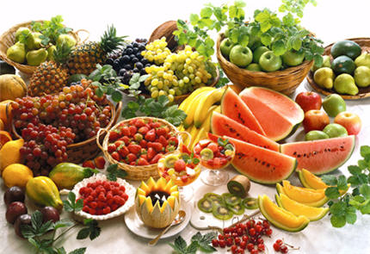
2. La base de l'alimentation est composée de glucides lents. Il faut se référer à la table d’indices glycémiques ou aux tables spéciales faites pour le régime cétogène afin de choisir comme accompagnement les grains à faible indice glycémique (sarrasin, riz brun non traité, riz sauvage, lentilles, haricots, nouilles de riz). Oubliez le riz blanc - il n'est pas fait pour le relief musculaire. De même, les sushis ne permettent pas de composer une alimentation pour être en forme - ne croyez pas les sites de remise en forme, qui prônent les sushis comme un aliment sain. Les sushis sont bons pour la prise de masse – et même pas dans tous les cas.
3. Augmenter la proportion de poisson, viande et fruits de mer dans l'alimentation : ce sont les sources utiles de protéines et d'acides aminés, qui rassasient facilement la faim et ne sont jamais transformés en tissu adipeux ; ils ne servent qu’à nourrir vos muscles. Les meilleures sources sont le poisson faible en lipides, les crevettes, les calmars, le blanc de poulet sans la peau. La viande est meilleure si faite à la vapeur ou mijotée. Pas de charcuteries, de saucissons, de saucisses.
4. Plus de matières grasses végétales. Essayez de réduire la nourriture grasse à base de viande, et remplacez les graisses animales par les graisses végétales. Par exemple au dîner vous pouvez manger une salade composée de blancs d'œufs, de crevettes et de la laitue, assaisonnée d’huile d'olive, d'arachide ou d'huile de tournesol.
5. Consomment sélectivement les produits laitiers. Parmi les autorisés – les fromages à pâte dure, le cottage cheese à faible teneur en matières grasses.
6. Éliminer le sucre. Le sucre est un ennemi de relief et ami de tissu adipeux, car le transport des acides gras et la lipolyse se produisent seulement quand le corps a des niveaux de sucre bas dans le sang, autrement le corps commence à produire de l'insuline, qui recycle les glucides présents en excès en tissu adipeux. Un peu de sucré est admissible sous forme de miel ou de chocolat noir (au moins 70% de cacao).
7. Oubliez la pâte à gâteaux. Il est possible de manger un peu de pain à base de farine de fraisage solide. Pas de produits à base de levure, de gâteaux, de tartes et de cheesecakes.
8. Retirer les « débris alimentaires ». Cela inclut les sauces, la mayonnaise, le ketchup. En remplacement vous pouvez utiliser la sauce de soja, le jus de citron, un peu de vinaigre de cidre. Les « débris » comprennent également les sodas, les biscottes, les chips, les noix sucrées ou salées. Vous pouvez consommer un peu d'arachides non salées, des amandes, des noisettes.
9. Évitez les féculents et les fruits sucrés (pommes de terre, carottes, raisin, kakis), car l'amidon est très mal absorbé.

- Brûleurs naturels – ce qui est bon d’ajouter dans l’alimentation pour perdre du tissu adipeux.
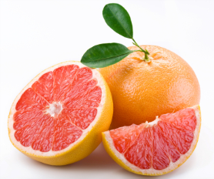
1. Pamplemousse – une utilisation régulière (150 grammes par jour) peut réduire le poids d'une personne de 2 kg en moyenne seulement en 2 semaines.
2. Thé vert – les nutritionnistes asiatiques recommandent de boire 4 tasses de thé vert par jour, ce qui vous donnera le meilleur effet de brûler les graisses
3. La nourriture épicée - principalement des épices: poivre noir, poivre peppéroni, moutarde, raifort. Par exemple le piment chili, qui contient la capsaïcine, une substance qui fait "fondre" les calories supplémentaires pendant 20 minutes après la fin du repas.
4. Des produits laitiers à faible teneur en matières grasses - pour augmenter la production du calcitriol, une hormone qui stimule les cellules à brûler plus de graisses.
5. Cannelle - une cuillère à café par jour réduit le niveau de sucre dans le sang et empêche la transformation des glucides en tissu adipeux.
6. L'eau – sa consommation insuffisante influe négativement sur la capacité du corps à se débarrasser des kilos superflus.
7. Les aliments protéinés – ils favorisent la récupération rapide du corps après l'exercice. Le résultat est une augmentation de métabolisme, ce qui favorise l’élimination de l'excès de graisse.
- Principes de base de l’entrainement efficace
1. Faire des exercices poly articulaires, qui impliquent de nombreux groupes musculaires: soulevés de terre, squats, fentes, développé couché
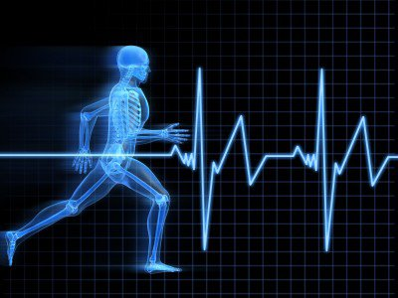
2. Récupérez. Un bon sommeil, des vitamines, la nutrition – ils vous aident à atteindre les meilleurs résultats.
3. Se préparer à la victoire. Rien n’est facile. Parfois je m’entraine et je pleure d’absence de forces et du vide affectif. Mais je ne me plains pas, ne me préserve pas – et pour ça je gagne des compétitions, j’ai des résultats fantastiques et je réalise ce que je veux finalement.
4. N’attendez pas de soutien ni support. Les gens vont vous ralentir, vous déprimer, vous dire que vous faites des choses inutiles. Écoutez seulement votre cœur. Oubliez le reste! Vous pouvez le faire, et eux - non!
5. Ne pas dévier du plan! Vous vous êtes dit par exemple ne plus manger de chocolat pendant une semaine. Alors il vaut mieux mourir que de ne pas tenir ce qui est prévu. Sinon, comment pouvez-vous faire confiance à vous-même? Pleurer que vous n’avez pas de caractère est facile. Essayez plutôt de prouver à vous-même et à tout le monde autour que vous pouvez tout faire. A commencez par le chocolat.
Tchoumatchenko Denis
www.deniss.org

